

**Муниципальное казенное дошкольное образовательное учреждение Барабинского района Новосибирской области «Детский сад комбинированного вида №7 «Радуга»**

***Тема:***

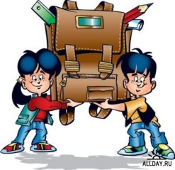

**Май 2016 г.**

**АВТОР**

**ЗЫКОВА ОЛЬГА ВЛАДИМИРОВНА**

**Цели:**

- формирование активной педагогической позиции родителей;

- вооружение родителей психолого-педагогическими знаниями и умениями по данному вопросу;

- вовлечение родителей в процесс воспитания своих детей.

**Задачи:**

1. Повысить родительскую компетентность по вопросам психологической готовности детей к школе.
2. Научить родителей играм, развивающим у детей познавательные процессы (внимание, мышление, память, речь, волю).
3. Показать родителям важность психических процессов для успешного обучения ребенка в школе.
4. Способствовать сближению взрослых и детей в процессе выполнения заданий и игр.

**Подготовительная работа:**

1. Подбор и анализ литературы по данной теме.
2. Анкетирование родителей, анализ и обобщение полученных результатов.
3. Фигурки человечков (девочек и мальчиков)
4. «Ведет, ведет дорога до школьного порога» (картинки с изображением школы и разные дорожки к ней).
5. Видеозапись с ответами детей на вопросы: "Хочешь ли ты пойти в школу или остаться в детском саду?», «Зачем тебе учиться в школе?», «Как родители готовят тебя в школу?». Цель: выявить и обобщить мотивацию детей к обучению в школе.
6. Выпуск газеты «Любимый ребенок» №5. Тема: «У порога школы».

**Содержание:**

1. Игра-приветствие «Давайте познакомимся»
2. Беседа педагога – психолога с родителями «Психологическая готовность детей к школе». Цель: познакомить родителей с психологической готовностью ребенка к школьному обучению.
3. Логопедический тренинг «Скоро в школу мы пойдем»

Практическая часть:

1. Работа родителей в группах, дискуссия (упражнение «За и против»).
2. Упражнение для родителей «Мой ребенок - будущий первоклассник». Цель: выявить уровень тревожности родителей за своего ребенка.
3. Просмотр видеофильма.
4. Игры и упражнения на развитие внимания, мышления, памяти, речи, воли.
5. Выпуск газеты «Любимый ребенок» №5. Тема: «У порога школы».

Здравствуйте, уважаемые родители! Нам приятно видеть вас, и мы благодарим вас за то, что нашли возможность прийти на наше очередное заседание Семейного клуба.

Все мы – и педагоги дошкольного учреждения, и Вы, родители детей подготовительной к школе группы, и сами дети – стоим «у порога школы». Вашему ребёнку скоро исполнится 7 лет. Закончится дошкольное детство и начнётся новый важный этап формирования личности со строгим, планомерным обучением, с пятибалльной оценкой успехов и рабочей неделей в пять дней. Поэтому тему нашего заседания мы так и назвали: «Ваш ребенок – будущий школьник».

Но вначале поприветствуем друг друга.

**Игра-приветствие «Давайте познакомимся»**

А поможет нам в этом кукла-школьница. Пусть каждый, в чьих руках она окажется, представится и скажет пару слов о своем ребенке.

***Упражнение для родителей «Мой ребенок - будущий первоклассник».***

Вы все очень хорошо знаете своих детей. Подумайте и выделите черты, которые, по вашему мнению, помогут или затруднят предстоящую учёбу в школе. Возьмите фигурку человечка и напишите на ней красной ручкой те черты, которые помогут и зеленой ручкой те черты, которые затруднят учёбу вашего ребёнка.

А теперь поставьте фигурку на одну из трёх полосок - дорожек, ведущих к школе.

Полоска сиреневого цвета означает сильное Ваше беспокойство, жёлтая - умеренное, зелёная полоска - нет особого беспокойства.

У многих родителей поступление в школу вызывает опасения, тревогу. И неслучайно, ведь это переломный момент в жизни ребенка: резко меняется весь его образ жизни, он приобретает новое положение в обществе. Теперь главное в его жизни – учеба, образовательная деятельность.

Ученые выделяют разные виды готовности к школе:  
1. **Психологическая готовность:** умение общаться со взрослыми и сверстниками; способность управлять своим поведением; умение организовать рабочее место и поддерживать порядок; стремление преодолевать трудности; стремление к достижению результата своей деятельности; ориентировка в окружающем мире; запас знаний усвоенных в системе; желание узнавать новое; развитие речи и мышления.  
2. **Физическая готовность:** состояние здоровья; физическое развитие; развитие основных движений.

3. **Специальная готовность:** умение читать, считать, писать.  
  
Что же нужно, для того, чтобы быть готовым к школе? Купить красивый рюкзак, ручки и тетрадки? Конечно, это необходимо сделать, ответственно отнестись к таким важным для ребенка вещам, но давайте поговорим о более серьезных вещах, о психологической готовности к обучению в школе.

Выступление педагога-психолога - Лямкина К.Н.

Проблема психологической готовности к школе возникла несколько десятилетий назад.

Психологическая готовность содержит в себе следующие компоненты:

* интеллектуальная
* мотивационная готовность
* волевая
* коммуникативная

Интеллектуальная готовность предполагает развитость основных психических процессов: восприятия, памяти, внимания, мышления, речи.

К 6–7-и годам ребенок должен знать:

свой адрес и название города, в котором он живет;

название страны и ее столицы;

имена и отчества своих родителей, информацию о местах их работы;

времена года, их последовательность и основные признаки;

названия месяцев, дней недели;

основные виды деревьев и цветов.

Ему следует уметь различать домашних и диких животных, понимать, что бабушка — это мама отца или матери.

Иными словами, он должен ориентироваться во времени, пространстве и своем ближайшем окружении.

*(Педагог – психолог показывает родителям игры и упражнения на развитие внимания, мышления, памяти, речи, воли).*

Сейчас печатается огромное количество книг с играми, упражнениями на развитие психических процессов. Ими можно пользоваться.

Мотивационная готовность подразумевает преобладание у ребенка познавательного мотива над игровым.

С этой целью родителям необходимо объяснить своему ребенку, что учёба – это труд, дети ходят учиться для получения знаний, которые необходимы каждому человеку.

Если ребенок говорит: «У меня будет новый ранец…», «В школе весело…», «В школе на переменах можно играть…», то его скорее привлекают лишь внешние аксессуары обучения. Однако основной деятельностью, влияющей на развитие школьника, является учение, поэтому главное, что у ребенка должно быть сформировано – желание учиться.

Следует давать ребенку только позитивную информацию о школе. Не следует запугивать детей школой, предстоящими трудностями, строгой дисциплиной, требовательностью учителя. «Вот пойдёшь в школу – там за тебя возьмутся, никто там тебя жалеть не будут. Ребенок должен видеть, что родители спокойно и уверенно смотрят на его предстоящее поступление в школу, дома его понимают, верят в его силы.

Причиной нежелания идти в школу может быть и то, что ребенок “не наигрался”. Но в возрасте 6–7 лет психическое развитие очень пластично, и дети, которые “не наигрались”, придя в класс, скоро начинают испытывать удовольствие от процесса учебы.

Вам не обязательно до начала учебного года формировать любовь к школе, поскольку невозможно полюбить то, с чем еще не сталкивался. Достаточно дать понять ребенку, что учеба — это обязанность каждого человека и от того, насколько он будет успешен в учении, зависит его будущее.

*Просмотр видеорепортажа (интервью с детьми)*

*Вопросы:*

*Хочешь ли ты пойти в школу или остаться в детском саду?*

*Зачем ребята ходят в школу?*

*Ты знаешь, что такое перемена?*

Волевая готовность предполагает, что ребёнок способен поставить цель, принять решение, наметить план действий, исполнить его, проявить определённые усилия, оценить результат своего усилия; а так же уметь слушать и выполнять указания взрослого.

**РЕКОМЕНДАЦИИ ПО РАЗВИТИЮ**

**ВОЛЕВОЙ ГОТОВНОСТИ**.

Недостаточное развитие волевой готовности с первых же дней обучения в школе значительно затрудняет процесс усвоения знаний. Эти учащиеся неорганизованны, невнимательны, неусидчивы; плохо понимают объяснения учителя; допускают большое количество ошибок при самостоятельной работе и не замечают их; нередко нарушают правила поведения, постоянно забывают дома учебные принадлежности, не успевают за темпом работы в классе.

Как это предотвратить?

* Постепенно и очень настойчиво приучайте ребенка к четкому распорядку дня. Придерживайтесь определенных правил организованного поведения. Ребенок должен:
  + Вставать, есть, гулять, ложиться спать в одно и тоже время;
  + Уметь занять себя интересным делом;
  + Чередовать подвижные, шумные игры с умственными занятиями;
* Выполнение детьми постоянных обязанностей в семье. Постоянными обязанностями ребенка 6-7 лет могут быть:
  + Полив комнатных растений;
  + Мытье посуды за собой;
  + Уборка в игровом уголке;
  + Стирка своих носков, носовых платочков и т. д.
  + Поддержание порядка в своих вещах, своей комнате.
* Использование игр с правилами (как подвижных, так и настольных, дидактических); развивать умение подчиняться правилам;
* Использование заданий, ориентированных на умение слушать и выполнять инструкции, умение работать по образцу.
* Приучать к тому, чтобы любое начатое дело, ребенок доводил до конца;
* Учите ребенка организовывать свое рабочее пространство.

Проявляется в умении ребенка подчинять свое поведение законам детских групп и нормам поведения, установленным в классе.

Она предполагает способность включиться в детское сообщество, действовать совместно с другими ребятами, в случае необходимости уступать или отстаивать свою правоту, подчиняться или руководить.

**РЕКОМЕНДАЦИИ ПО РАЗВИТИЮ**

**КОММУНИКАТИВНОЙ ГОТОВНОСТИ.**

Часто в школе между учеником, учителем и сверстниками создается полоса отчуждения. Одна из причин этого явления – неумение ребенка правильно общаться со взрослыми и детьми.

Что же можно сделать, чтобы научить ребенка общаться?

* Не ограничивайте взаимоотношения ребенка со сверстниками, приглашайте чаще его друзей домой;
* Отмечайте совместные праздники, участвуйте в активных играх детей;
* Развивайте умение слушать собеседника, не перебивая его;
* Признавайте право ребенка на собственное мнение;
* Обязательно спорьте с детьми, учите их доказывать свою точку зрения;
* Не стесняйтесь признавать свои ошибки, извиняться перед детьми;
* Развивайте навыки культурного поведения через личный пример, через игры;
* Учите ребенка переносить поражения. Учите тому, что неудача – это либо неправильно выбранная цель, либо неправильно выдранные средства;
* Создайте атмосферу доверия в общении с ребенком: пусть дети имеют возможность говорить о своих проблемах открыто и безбоязненно.
* Способствуйте повышению реальной самооценки ребенка, через создание ситуаций успеха.

На ваших столах лежат описания жизненных ситуаций (по 2 ситуации у каждой команды). Определите, к какому из компонентов готовности относится ваша ситуация. **Приложение 1**

Логопед: *Какими же качествами должен обладать, по вашему мнению, будущий первоклассник?* Важно подчеркнуть, что это нравственно-волевые качества: настойчивость, трудолюбие, прилежание, усидчивость, терпение, чувство ответственности, организованность, дисциплинированность, от которых зависит, будет ли ребенок учиться с удовольствием или учеба превратиться для него в тяжкое бремя. Дети, которые не обладают этими качествами, не собранны на занятиях, не стремятся добывать знания, схватывают лишь то, что дается им без особых усилий.

Родителей порой радует, что ребенок запомнил текст стихотворения, сказки. Действительно, у детей очень хорошая память, но важнее для умственного развития понять текст, суметь пересказать его, не исказив смысла и последовательности событий. Иногда взрослые радуются, когда ребенок считает до ста и даже более. Не нужно увлекаться счетом до бесконечности. Важно познакомить ребенка с понятием числа как выражения количественной стороны любых явлений. Бывают случаи, что ребенок решает сложные примеры и задачи, выходящие за пределы первого десятка, на элементарный вопрос педагога: «Что больше – один или два», не может ответить.

Готовность или неготовность ребенка к началу обучения в школе во многом определяется уровнем его речевого развития. Это связано с тем, что именно при помощи речи, устной и письменной, ему предстоит усваивать всю систему знаний.

Если устной речью он уже овладел до школы, то письменной ему еще только предстоит овладеть. И чем лучше будет развита у ребенка ко времени поступления в школу его устная речь, тем легче ему будет овладеть чтением и письмом.

До начала обучения грамоте ребенок должен овладеть правильным произношением всех речевых звуков и уметь различать их на слух, т.к.запись любого слова предполагает умение определить каждый входящий в его состав звук и обозначить его соответствующей буквой. Если же некоторые звуки кажутся ребенку одинаковыми то он неизбежно будет затрудняться при выборе соответствующих этим звукам букв.

Помимо этого необходимо владеть разными формами звукового анализа:

* простая форма- выделение первого и последнего звука в слове,
* сложная - определение места звука ( начало, середина , конец ) в слове, называние всех входящих в слово звуков в правильной последовательности.

В словаре ребенка должны присутствовать обобщающие слова:

одежда, обувь, фрукты, деревья, животные, птицы и т.д..

Необходимо умение называть противоположные признаки предметов: добрый - злой, старый- молодой, светлый- темный, высокий- низкий.

Проверьте понимание ребенком переносных значений, попросив объяснить, что значат выражения: железное сердце, золотое сердце, длинный язык.

К моменту поступления в школу ребенок должен научиться четко и последовательно излагать свои мысли, т.е. владеть связной речью.

Для упражнений в рассказывании можно использовать следующее:

* Пересказ прочитанной взрослым сказки или рассказа;
* Пересказ просмотренного мультфильма;
* Рассказ о событиях прошедшего дня;
* Закончить начатый взрослым рассказа ( а что будет дальше? );
* Составление рассказа по данному его концу ( что было до этого ?).

Все эти систематические упражнения в рассказывании постепенно приучат ребенка к соблюдению определенных правил при построении рассказа, к последовательному изложению мыслей.

В логопедическом тренинге «Скоро в школу мы пойдем!» дети перенесутся ненадолго в новый для него школьный мир, а вы родители получите возможность понаблюдать за своими детьми в процессе нашей работы.

**Игра – приветствие «В путь!»**

Цель: сближение группы, создание комфортной психологической атмосферы, развитие общей моторики.

Логопед: - Скоро вы станете первоклассниками, и начнется ваше путешествие по дороге знаний. Мы же сегодня поиграем «в школу», узнаем, что там интересного, что нового ждет Вас и их родителей.

Встаем друг за другом в колонну, представьте, что мы - это огромный корабль или самолет, а может, машина времени, которая доставит нас ненадолго в школу. Держитесь крепче, повторяйте движения за мной.

Логопед, а за ней и все участники двигаются то быстро, то медленно, можно добавить бег на цыпочках, на корточках, руки (как крылья) в сторону и т.д.

- Ура, прибыли, рассаживайтесь на стульчики. А кто же нас встретит в школе?

- Конечно, это школьный учитель. Первый учитель будет с вами 4 года.

-Скажите, ребята, а в детском саду есть люди, которых можно сравнить со школьным учителем?

- Это воспитатели и педагоги.

**Игра «Моя первая учительница»**

Цель: развитие умения фантазировать, формирование положительной школьной мотивации, пополнение словаря прилагательных и глаголов.

А какая она будет, ваша первая учительница? Дети и родители называют признаки:

Молодая, пожилая, красивая, модная, очаровательная, замечательная, добрая, милая, заботливая, справедливая, смелая, быстрая, честная, нарядная , талантливая и т.д.

А чем вы в школе будете заниматься, чему будет вас учить педагог?:

Учит читать, писать, считать, рисовать, лепить и т.д. Учитель показывает, рассказывает, объясняет, хвалит, ругает, воспитывает и т.д.

**Игра «Волшебное зеркало»**

Всем первоклассникам обязательно покупают школьную форму. И скоро вы тоже пойдете с родителями в магазин и перед зеркалами примерите форму. А пока мы репетируем примерку. Только зеркала у нас необычные, ими будут вначале Ваши родители, а затем поменяемся ролями. Покрутитесь перед зеркалом, поправьте воротничок, волосы, а «зеркало» должно точно повторить движение!

**Первый урок «Математика»**

Цуль: научить согласовывать числительные два и пять с существительными.

«Посчитай»

-Давайте сосчитаем, сколько предметов у вас в портфеле?

- У меня в портфеле 2 точилки…

Одна тетрадка…

Одна книга…

Один крандаш…

«Реши задачку»

А сейчас задачи на внимание:

В корзине лежат 2 яблока, 1 ананас и 1 апельсин. Сколько всего овощей лежит в корзине?

У собаки Микки родились котята: три белых и один чёрный. Сколько котят родилось у Микки?

**«Какое число я пропустила?»**

Взрослый называет ряд чисел в быстром темпе от 1 до 10.

Пропускается одно из чисел. Ребенку надо назвать пропущенное.

Назовите соседей числа 3.

**Игра «Перемена»**

Цель: развитие общей моторики, координации , положительный эмоциональный настрой.

Ребята, вы все любите побегать, попрыгать. А когда в школе можно озорничать? Правильно, на перемене! И поздороваться надо со всеми новыми друзьями – школьниками. Здороваемся под песенку «Вечный двигатель» руками, ушками, спинками, носами.

**Второй урок «Родная речь»**

Цель: дети учатся изменять глаголы по лицам и числам, употреблять существительные в творительном падеже, образовывать существительные с уменьшительно – ласкательным суффиксом.

«Скажи, какой?»

Фломастер из пластмассы – пластмассовый

Тетрадь из бумаги – бумажная

Портфель из кожи – кожаный

Ластик из резины – резиновый

Карандаш из дерева – деревянный

Точилка из металла – металлическая

Папка из картона – картонная

Линейка из пластика – пластиковый

Скрепки из металла – металлические

Указка из дерева – деревянная

Линейка из пластмассы – пластмассовая

**1. Игра “Наоборот”.** (Вопросы задаются поочередно одной и другой команде).

* Сахар сладкий, а перец…
* Дорога широкая, а тропинка…
* Пластилин мягкий, а камень…
* Чай горячий, а мороженое…
* Кисель густой, а морс…
* Лист наждака шершавый, а лист бумаги…
* Заяц бежит быстро, а черепаха ползет…
* Днем светло, а вечером…
* Кашу варят густую и …
* Звери бывают смелые и …
* Морковь можно есть сырой и …
* Яблоки могут быть мелкими и …

«Назови ласково»

Назовите ласково школьные принадлежности:

Портфель – портфельчик

Карандаш

Мел

Тряпка

Альбом

Тетрадка

Книга

**Третий урок «Грамота»**

«Раздели на слоги»

Сейчас мы проверим, какие вы у нас грамотные. У вас картинки с изображением школьных принадлежностей. В синий портфель мы с вами соберём принадлежности, названия которых состоят из двух слогов, а в жёлтый портфель мы соберем школьные принадлежности, названия которых состоят из трёх слогов.

«Собери цветок»

Соберите лепестки-картинки, в названиях которых есть звук «Р», «Ш», «С», и у вас получится цветок.

**Игра «Новые друзья»**

Цель: развитие сплоченности группы, создание положительного эмоционального фона, формирование умения двигаться в паре, помогать друг другу, развитие координации движения, общей моторики.

Часто в школе требуется помощь друга. Посмотрим, умеете ли вы помогать. Представьте, что вам надо перебраться через топкое болото, а потом пройти по узкому мостику. Двигаться надо вместе, держась за руки.

**Совместная продуктивная деятельность детей и родителей «Урок рисования».**

Присаживайтесь за столы, каждому из вас я даю две варежки. На одной есть узор, а на другой - нет. Раскрасьте рукавички одинаково. Совместное рисование происходит под фонограммы детских песен.

Эти рукавички останутся у Вас на память о сегодняшнем занятии и будут согревать Вас теплом наших сердец.

**Итог занятия**

Логопед: Какие вы молодцы, я думаю, что вы все готовы пойти в школу. Я уверены, что вы все будете учиться на отлично.

Звенит звонок, мы покидаем нашу необычную школу, но ненадолго. Надеюсь, что Вам понравилось играть с детьми в разные умные игры. Учитесь легко и с удовольствием!

Логопед: Не забывайте, что детство – это удивительное время в жизни каждого человека – не заканчивается с поступлением в школу. Уделяйте достаточно времени для игр, проводите больше времени вместе. Ведь именно сейчас ваши внимание, любовь, забота нужны ребенку больше всего.

Берегите друг друга,

Добротой согревайте!

Берегите друг друга,

Обижать не давайте!

Берегите друг друга,

Суету позабудьте.

И в минутку досуга

Рядом вместе побудьте!

Желаю успехов вам и вашим детям!

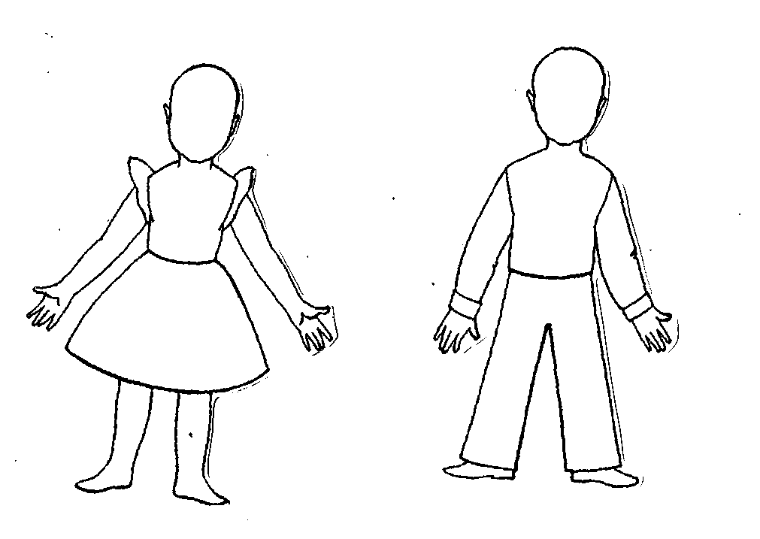



**Школа**

**Приложение**

Карточки с ситуациями

* Бабушка говорит о своей внучке: «Она у нас тихая, спокойная, не бегает как другие, сидит с куклой и что-то шепчет ей. Прямо «золотой ребёнок». Воспитатели же отмечают, что девочка не знает многое из того, что знают её сверстники. После объяснения не может выполнить аналогичное задание.
* Мама Вани считает, что её сын имеет необходимый запас знаний, умений и навыков для обучения в школе. Но в беседе она узнала, что у него нет желания идти в школу.

* Серёжа был довольно развитым мальчиком. К моменту поступления в школу он мог читать, считать, знал много стихов. Но не смотря на то, что он пошёл в школу с большой радостью, с первых дней учёбы он стал нарушать школьную дисциплину: вертелся на уроках, не слушал объяснений учителя, делал много ошибок.
* Мама рассказывает: «С двух лет Маша находится в обществе детей, но всё равно очень робкая, несмелая, застенчивая. На занятиях активности не проявляет. От сверстников старается держаться подальше. Думаю, что в школьном коллективе ей может быть нелегко.
* Славик очень хочет научиться писать. Он берёт карандаш двумя пальцами, сильно их сжимает, лицо при этом напряжённо краснеет, он пыхтит, губа нижняя закушена. Слава пытается нарисовать маленькую машинку. Вижу, что трудно, до ужаса! А вот здоровенного кота он умеет рисовать хорошо, усы так и разлетаются в разные стороны. Но ведь буквы-то маленькие, как же он будет в школе?